附件1：
2020年全国行业职业技能竞赛—全国住房和城乡建设
行业“中青建安杯”职业技能竞赛全国决赛报名回执
单位名称（盖章）：
姓 名 | 性别 | 民族 | 职 务 | 手机号码 | 标准间 |  | 单人间
 |  |  |  |  | 单  住 | 合  住 | —
联系人 | 姓名： 手机： 邮 箱：
注：请各参加单位认真填写以上信息，并请在标准间（单住/合住）和单人间栏用“√”进行选择，以便安排住宿。

附件2：

班车班次
日期 | 班次 | 线路号 | 起点 | 终点
10月24日 | 12:00 | 1 | 青岛站 | 青岛融海耀洲酒店
10月24日 | 12:00 | 2 | 青岛北站 | 青岛融海耀洲酒店
10月24日 | 12:00 | 3 | 青岛流亭国际机场 | 青岛融海耀洲酒店
10月24日 | 15:00 | 1 | 青岛站 | 青岛融海耀洲酒店
10月24日 | 15:00 | 2 | 青岛北站 | 青岛融海耀洲酒店
10月24日 | 15:00 | 3 | 青岛流亭国际机场 | 青岛融海耀洲酒店
10月25日 | 12:00 | 1 | 青岛站 | 青岛融海耀洲酒店
10月25日 | 12:00 | 2 | 青岛北站 | 青岛融海耀洲酒店
10月25日 | 12:00 | 3 | 青岛流亭国际机场 | 青岛融海耀洲酒店
10月25日 | 15:00 | 1 | 青岛站 | 青岛融海耀洲酒店
10月25日 | 15:00 | 2 | 青岛北站 | 青岛融海耀洲酒店
10月25日 | 15:00 | 3 | 青岛流亭国际机场 | 青岛融海耀洲酒店
10月27日 | 12:00 | 1 | 青岛融海耀洲酒店 | 青岛站
10月27日 | 12:00 | 2 | 青岛融海耀洲酒店 | 青岛北站
10月27日 | 12:00 | 3 | 青岛融海耀洲酒店 | 青岛流亭国际机场
10月27日 | 15:00 | 1 | 青岛融海耀洲酒店 | 青岛站
10月27日 | 15:00 | 2 | 青岛融海耀洲酒店 | 青岛站
10月27日 | 15:00 | 3 | 青岛融海耀洲酒店 | 青岛站
注：1、班车采取“满员发车、定点发车”的原则。
2、根据实际情况，班车发车时间可能做适当调整。

附件3：
青岛融海耀洲酒店位置示意图
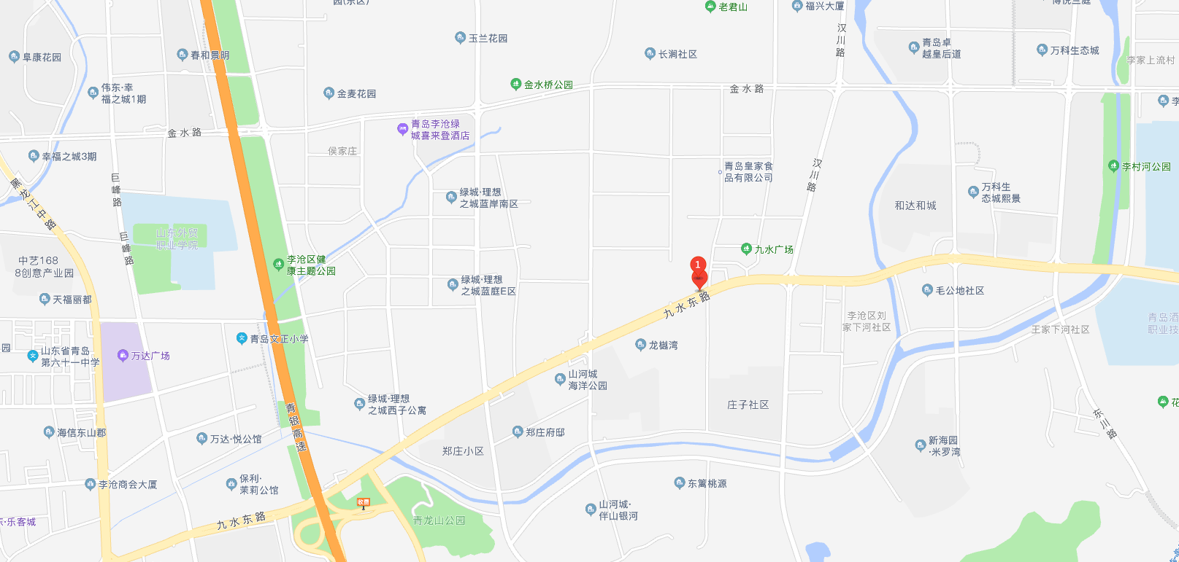

青岛融海耀洲酒店距青岛流亭国际机场约20公里、车程约40分钟，距青岛站约25公里、车程约40分钟，距青岛北站约11公里、车程约30分钟。

